Cammini Comuni: nota metodologica
Come il codice costruisce l'elenco dei cammini italiani e dei comuni che attraversano
Alberto Berni, Junior Data Engineer, Nomisma
Bologna, 4 novembre 2026
Indice
1. Problema e perimetro di azione 1
1.1 La domanda 1
1.2 Definizioni 2
1.3 Perimetro 2
1.4 Che cosa garantisce il risultato 2
1.5 Sintesi del risultato 3
2. Fonti e dati 3
2.1 Cammini d’Italia: portale e mappa 4
2.2 Catalogo dei Cammini religiosi del Ministero del Turismo 4
2.3 OpenStreetMap 4
2.4 Confini ISTAT 4
3. Metodo 5
3.1 Architettura 5
3.2 Acquisizione 7
3.3 Geometrie 8
3.4 Etichette 9
3.5 Abbinamento con OpenStreetMap 10
3.6 Deduplicazione 12
3.7 Attraversamento dei comuni e taratura della distanza 13
3.8 Ordine dei comuni lungo il percorso 14
3.9 Lunghezze e copertura 16
3.10 Costruzione della cartella di lavoro 16
3.11 Controlli 17
3.12 Parametri 18
4. Risultati 20
4.1 Cammini 20
4.2 Comuni 21
5. Limiti 23
Riferimenti 24

1. Problema e perimetro di azione
Questa sezione fissa la domanda, l’oggetto e le definizioni da cui dipendono tutti i numeri della cartella di lavoro Cammini Comuni, e dice che cosa il risultato garantisce a chi lo usa.

1.1 La domanda
La domanda è territoriale: per ogni comune italiano, quali cammini lo attraversano; per ogni cammino, quali comuni attraversa e in che ordine. Ogni coppia di cammino e comune porta due caratteristiche del cammino che dividono i conteggi: il mezzo (a piedi, in bici o entrambi) e il carattere religioso. Con queste due etichette la cartella di lavoro alimenta conteggi per comune, per provincia, per regione e per l’Italia, ad esempio i comuni attraversati soltanto da cammini religiosi a piedi, senza rifare l’incrocio con i confini.

1.2 Definizioni
• Cammino: un percorso pubblicato come cammino da almeno uno dei due cataloghi, il portale Cammini d’Italia [1] e il Catalogo dei Cammini religiosi italiani del Ministero del Turismo [2]. Una scheda di catalogo è un cammino come lo pubblica quella fonte.
• Cammino distinto: lo stesso cammino pubblicato da più schede, anche della stessa fonte, oppure una sua sezione pubblicata a parte, è un solo cammino distinto e si conta una volta (Sezione 3.6). Ogni conteggio di cammini della cartella di lavoro e di questa nota è un conteggio di cammini distinti.
• Tratta: l’unità di tracciato letta dalle fonti, cioè una tappa, una variante, un tracciato per bici o un percorso intero, ciascuno come linea in metri (Sezione 3.3). Un cammino ha zero o più tratte.
• Comune attraversato: un comune il cui territorio sta a non più di 100 metri da almeno una tratta del cammino. A distanza zero la tratta tocca o entra nel comune (passaggio «dentro il comune»); tra zero e 100 metri lo sfiora («entro 100 m dal confine»). La distanza è stata tarata sui dati (Sezione 3.7).

1.3 Perimetro
Entrano tutte le schede dei due cataloghi, religiosi e non, con tutte le loro tratte: tappe, varianti ufficiali e tracciati per bici. Le varianti entrano perché la fonte le pubblica come parte del cammino; i tracciati per bici entrano per scelta di Nomisma, con l’etichetta del mezzo che permette di escluderli. OpenStreetMap non aggiunge cammini: dà un tracciato ai cammini di catalogo che non ne hanno uno e un’indicazione di pellegrinaggio (Sezione 3.5). Restano fuori i percorsi che nessun catalogo pubblica come cammino, gli accessi e le escursioni che OpenStreetMap distingue dal percorso, e i comuni fuori dall’Italia attraversati dai cammini internazionali, perché i confini usati sono quelli ISTAT.

1.4 Che cosa garantisce il risultato
• Rinnovo annuale con un comando. Il codice scarica di nuovo le fonti e ricostruisce la cartella di lavoro; resta a mano un solo passaggio, il salvataggio delle pagine di elenco del Ministero (Sezione 3.2). Comandi, tempi e configurazione sono nel README del repository.
• Nessuna classificazione manuale. Ogni scelta è una regola nel codice, con la sua soglia e il suo motivo (Sezione 3.12): gli stessi dati danno lo stesso risultato. Un caso che la regola non decide non si risolve a mano: si segnala nella colonna Nota del cammino.
• Tracciabilità. Ogni cammino distinto riporta le schede di catalogo da cui nasce e le fonti dei tracciati da cui sono stati letti i suoi comuni; ogni coppia riporta la distanza dal confine e la fonte del tracciato.

1.5 Sintesi del risultato
Le 263 schede dei due cataloghi diventano 212 cammini distinti; 191 hanno un tracciato e attraversano in tutto 3.411 comuni, il 43,2% dei 7.896 comuni italiani, per 5.095 coppie di cammino e comune. Il tracciato copre in mediana il 98% della lunghezza dichiarata. I 21 cammini senza alcun tracciato restano nell’elenco dei cammini, senza comuni (Sezione 5).

2. Fonti e dati
Le fonti decidono quali cammini entrano nella cartella di lavoro e da quale tracciato si leggono i loro comuni. Nessuna basta da sola: i due cataloghi hanno in comune solo 45 dei 212 cammini distinti, 85 sono soltanto in Cammini d’Italia e 82 soltanto nel Catalogo del Ministero. La Tabella 2.1 riporta per ciascuna fonte che cosa fornisce, la data di scaricamento, la copertura e le condizioni d’uso; le sottosezioni dicono perché la si usa e quali alternative sono state scartate.
Tabella 2.1. Le fonti dei dati
Fonte | Che cosa fornisce | Data e copertura | Licenza e condizioni
Cammini d’Italia, portale [1] | Schede dei cammini: lunghezza, tappe con partenza e arrivo, regioni, tipologia, portata, tema, stagione | Scaricato il 3 novembre 2026; 136 schede, 1.343 tappe | Dati di Cammini d’Italia S.R.L., usati in base al contratto «Commercial Data License Agreement and API access term» con Nomisma: Nomisma può condividerli con i propri partner, che non possono ridistribuirli
Mappa dei Cammini d’Italia [3] | Tracce GPS delle tappe dei cammini del portale | Scaricata il 3 novembre 2026; 1.315 tracce, 133 schede con uno strato della mappa | Il contratto con Cammini d’Italia copre schede e tracce, anche quando le serve la mappa
Ministero del Turismo, Catalogo dei Cammini religiosi [2] | Schede con nome, regioni, distanza, servizi, data e decreto di inserimento; archivi di tracce GPX, KML e KMZ | Pagine salvate e archivi scaricati il 3 novembre 2026; 127 schede su 11 pagine, 99 con un archivio di tracce (98 utilizzabili) | CC BY 3.0 salvo diversa indicazione, secondo le note legali del sito [4]; fonte citata
OpenStreetMap, estratto Italia di Geofabrik [5] | Relazioni di percorso escursionistico e di pellegrinaggio, con i loro membri | Scaricato il 3 novembre 2026 e controllato con la sua impronta md5; 35.699 relazioni scelte | ODbL [6], © OpenStreetMap contributors [7]
ISTAT, confini delle unità amministrative a fini statistici [8] | Confini di comuni, province e regioni al 1 gennaio, versione non generalizzata, con codici e nomi ufficiali | Edizione al 1 gennaio 2026, scaricata il 3 novembre 2026; 7.896 comuni | CC BY 4.0 [9], fonte ISTAT

2.1 Cammini d’Italia: portale e mappa
Il portale è il catalogo nazionale più ampio, anche di cammini non religiosi, ed è l’unica fonte che pubblica il comune di partenza di ogni tappa: da lì si orienta l’ordine dei comuni (Sezione 3.8). Le schede si leggono dall’interfaccia di programmazione del sito, che restituisce campi strutturati. Il portale non offre file di traccia: le tracce stanno sulla mappa associata, una per tappa, raggiungibile da un servizio senza documentazione pubblica.
• Leggere le pagine web invece dell’interfaccia: scartato, perché il testo delle pagine cambia impaginazione senza preavviso e i campi andrebbero indovinati.
• Prendere partenza e arrivo delle tappe dall’elenco delle tracce della mappa: scartato, perché per una parte delle tracce questi campi sono vuoti o coincidono tra loro; comuni e lunghezze si ricavano dalla geometria, e la distanza dell’elenco serve solo a segnalare le tracce sospette (Sezione 3.3).

2.2 Catalogo dei Cammini religiosi del Ministero del Turismo
Il Catalogo è l’elenco ufficiale dei cammini religiosi italiani e pubblica tracce proprie, indipendenti da quelle della mappa Cammini d’Italia. Le pagine di elenco sono protette da un controllo del browser che impedisce la lettura da programma; gli archivi delle tracce sono invece file pubblici sullo stesso sito.
• Aggirare il controllo del browser: scartato, perché il sito lo usa per escludere i programmi; le 11 pagine di elenco si salvano a mano, ed è l’unico passaggio manuale del processo. Il codice controlla che siano tutte e sole le pagine dell’elenco prima di usarle.
• Usare solo Cammini d’Italia, che ha già un tema spirituale: scartato, perché 82 cammini distinti sono soltanto nel Catalogo.

2.3 OpenStreetMap
OpenStreetMap descrive un percorso con una relazione di tipo route, i cui membri sono le strade e i sentieri percorsi, con un ruolo che distingue percorso principale, varianti, accessi ed escursioni [10], [11]; il tag pilgrimage segna i percorsi di pellegrinaggio [12]. La fonte serve per i cammini che i cataloghi pubblicano senza tracce e come terza indicazione del carattere religioso. Si legge l’estratto Italia di Geofabrik, un unico file di circa 2,2 GB, con pyosmium [13].
• Interrogare il servizio Overpass [14]: scartato, perché le istanze pubbliche limitano le interrogazioni ravvicinate e il loro contenuto cambia di ora in ora; l’estratto è un file datato, controllato con la sua impronta, che si rilegge senza rete.

2.4 Confini ISTAT
I confini ISTAT sono l’unità dell’incrocio e danno codici e nomi ufficiali di comuni, province e regioni. Si usa l’edizione al 1 gennaio dell’anno di elaborazione, nel sistema di coordinate metrico UTM 32N (EPSG:32632) [15], lo stesso in cui il codice proietta tutti i tracciati.
• Versione generalizzata dei confini: scartata, perché semplifica il disegno del confine e la regola dei 100 metri misura proprio la distanza dal confine.

3. Metodo
Il metodo trasforma cataloghi e tracce di fonti diverse in un elenco di cammini distinti, ciascuno con i suoi tracciati e le sue etichette, e incrocia i tracciati con i confini comunali. La Sezione 3.1 presenta la catena dei passi e i dati che si passano; le sottosezioni successive seguono i passi nell’ordine di esecuzione, ciascuno con che cosa fa, come lo fa e il motivo di ogni scelta, con l’alternativa scartata. La Tabella 3.2 raccoglie tutte le soglie.

3.1 Architettura
Il codice è un pacchetto Python con un comando per passo e un comando che li esegue tutti in ordine (Figura 3.1). Ogni passo legge i file scritti dai passi precedenti e scrive i propri in una cartella di dati intermedi, con colonne fissate: un passo si può rilanciare da solo dopo il cambio di una soglia, e ogni risultato intermedio si può ispezionare. Le geometrie si leggono e si scrivono con GeoPandas [16] e pyogrio [17], in file GeoPackage [18]; le operazioni geometriche usano Shapely [19], le proiezioni pyproj [20], i confronti tra nomi RapidFuzz [21], la cartella di lavoro openpyxl [22].
Figura 3.1. Catena dei passi, dalle fonti alla cartella di lavoro: zone dei passi e file prodotti da ciascuno.
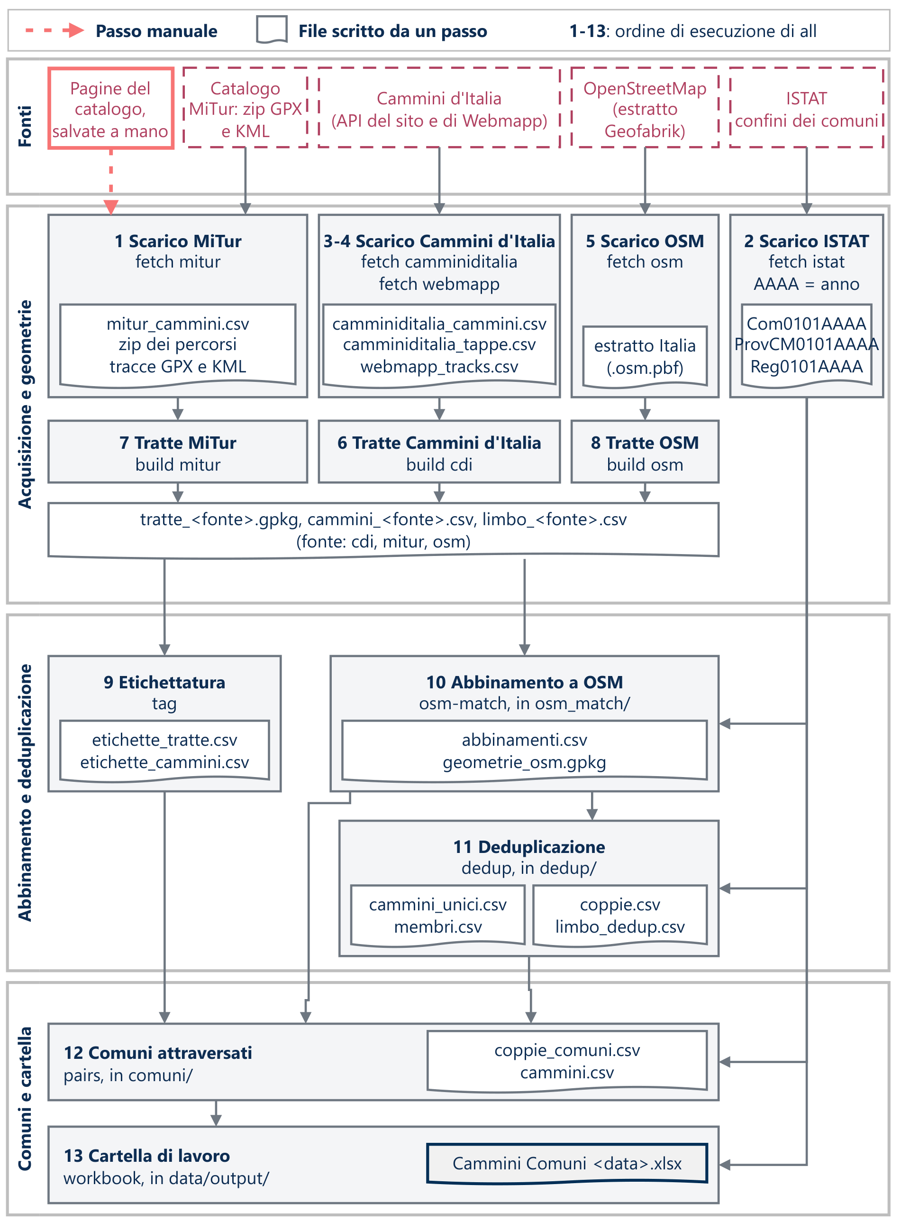
La Figura 3.2 mostra gli oggetti dei dati intermedi e le loro chiavi. Una tratta appartiene a un cammino di una fonte (identificativo con il prefisso della fonte, ad esempio cdi:19218); le etichette sono una riga per tratta e una per cammino di fonte; l’abbinamento con OpenStreetMap lega un cammino di catalogo a zero o più relazioni. La deduplicazione assegna ogni cammino di catalogo a esattamente un cammino distinto (nei file «cammino unico», con identificativo u001, u002, ...) con un ruolo: principale, duplicato o sezione. La coppia ha come chiave il cammino distinto e il codice ISTAT del comune, e il comune porta provincia e regione. Tutto ciò che la cartella di lavoro mostra si ricava da queste tabelle.
Figura 3.2. Modello dei dati intermedi in notazione crow’s foot: oggetti, chiavi e cardinalità.
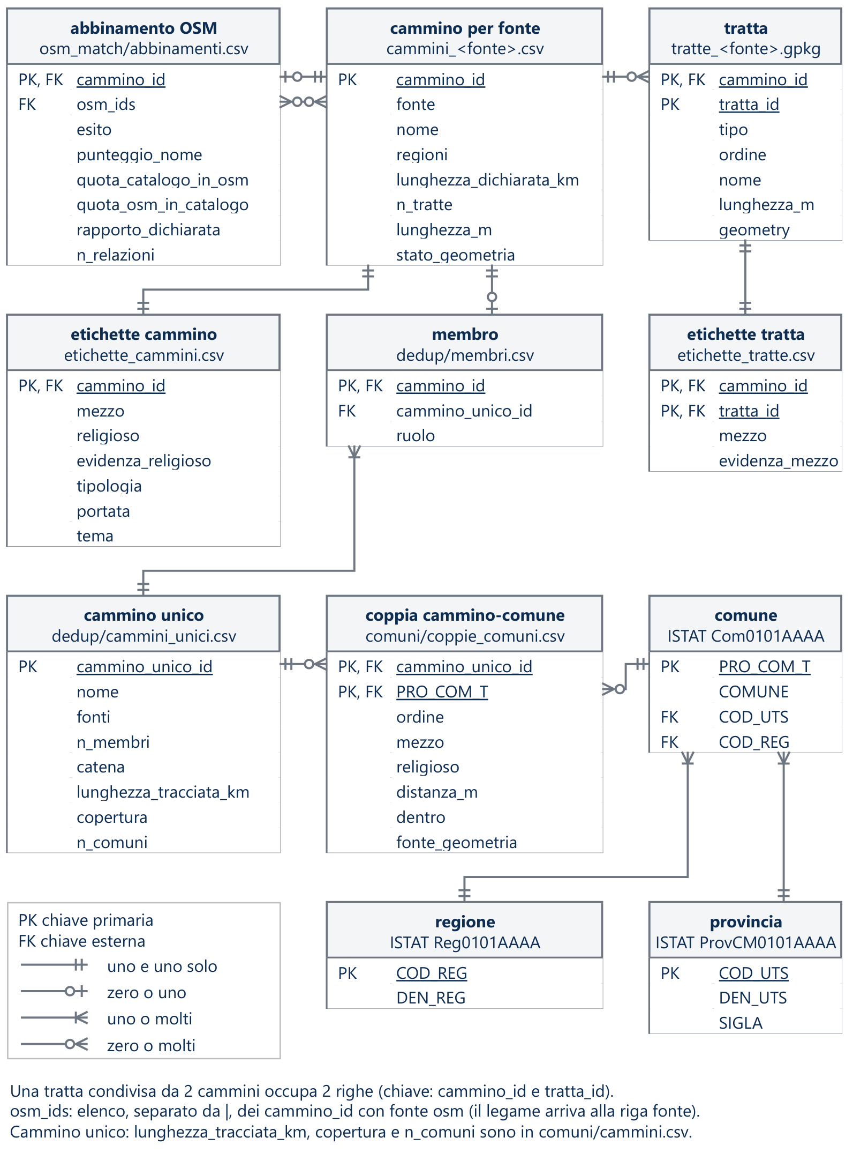
• Una catena di file intermedi invece di un unico programma: un passo lento (la lettura di OpenStreetMap, l’abbinamento) non si ripete quando cambia una soglia di un passo successivo, e ogni regola si controlla sui suoi dati. Un programma unico sarebbe più corto ma andrebbe rieseguito per intero a ogni prova.
• Un solo sistema di coordinate metrico: tutti i tracciati si proiettano in EPSG:32632, il sistema dei confini ISTAT, così ogni distanza e lunghezza è in metri senza conversioni. Lavorare in gradi richiederebbe distanze geodetiche in ogni confronto.

3.2 Acquisizione
Il primo passo scarica le fonti e ne ricava le tabelle delle schede. Ogni richiesta va a un indirizzo fisso, rispetta una pausa minima e un tetto di richieste per esecuzione propri di ciascun sito e resta registrata con data, esito e dimensione. Il portale Cammini d’Italia, che chiede dieci secondi tra due richieste, si legge con una pausa di 11 secondi; le tracce della mappa, su un hosting statico, con un secondo; gli archivi del Ministero con dieci secondi, senza mai richiedere una pagina di elenco. Un file già scaricato non si richiede di nuovo, salvo un rinnovo esplicito; l’estratto OpenStreetMap entra in cache solo se la sua impronta md5 coincide con quella pubblicata.
• Fermarsi al primo errore, senza nuovi tentativi: un errore di rete, un reindirizzamento o un tetto raggiunto fermano il passo con un messaggio. Ritentare in automatico nasconderebbe un sito cambiato e moltiplicherebbe le richieste a chi le ha rifiutate.
• Schede del Ministero dalle pagine salvate: il numero di pagina si legge dal collegamento canonico dentro il file, non dal nome del file, e il codice si ferma se manca una pagina o ce n’è una di troppo, ad esempio dell’anno precedente.

3.3 Geometrie
Questo passo trasforma le tracce delle tre fonti in tratte confrontabili e toglie gli errori che altrimenti aggiungerebbero comuni che il cammino non tocca. Da qui dipendono i comuni, il loro ordine e le lunghezze.
Ogni tratta passa per la stessa pulizia: si toglie la quota, si proietta la linea in EPSG:32632, si eliminano i punti consecutivi ripetuti e si spezza la linea dove due punti consecutivi distano più di 10 chilometri. Un salto così lungo è un errore di registrazione e non un tratto percorso: il segmento dritto aggiungerebbe i comuni che taglia e gonfierebbe la lunghezza. Ogni tratta ha un tipo: tappa (ha un numero di tappa), variante (ad esempio «Tappa 03bis» o «variante invernale»), bici («MTB», «in bici») o altro (un percorso intero o una traccia senza numero di tappa). Tutti i tipi contribuiscono ai comuni; il tipo serve a non contare due volte le tappe e a costruire l’ordine e la lunghezza (Sezioni 3.8 e 3.9).
Cammini d’Italia. Delle 1.315 tracce della mappa ne entrano 1.289, 26 delle quali in due o tre cammini, per 1.317 tratte (tappa 1.218, variante 96, altro 3); restano fuori 17 copie di tappe che il cammino ha già e 9 tracce di strati che nessuna scheda cita. Una traccia va al cammino il cui strato della mappa è citato nella scheda. Quando uno strato è condiviso da più cammini, la traccia va al cammino il cui titolo somiglia di più al nome della traccia: la somiglianza è un punteggio da 0 a 100 che confronta i nomi parola per parola e vale 100 anche quando un nome è contenuto nell’altro [21]. Serve almeno 85, e i candidati entro 4 punti dal migliore ricevono tutti la traccia. Le 50 tracce senza uno strato citato da una scheda si recuperano solo con un nome quasi identico (almeno 95) e solo se non ripetono una tappa che il cammino ha già.
Ministero. Gli archivi contengono file GPX [23], KML e KMZ [24], spesso con più copie della stessa tappa, e danno 1.281 tratte (tappa 888, variante 151, bici 82, altro 160). I file con soli punti non sono tracciati e si scartano (73). Due tratte dello stesso cammino sono la stessa tappa se nessun punto dell’una dista più di 25 metri dall’altra e le lunghezze differiscono meno del 5%: se ne tiene una, preferendo il GPX, e le copie scartate sono 171. Un file che contiene l’intero percorso accanto alle tappe diventa di tipo altro, così le tappe non si contano due volte: lo si riconosce dal nome («completo», «intero») oppure dal contenuto, quando è lungo almeno il doppio della tappa mediana del cammino e contiene entro 25 metri almeno tre tappe, ciascuna non oltre il 75% della sua lunghezza e tutte insieme almeno il 60%. Anche una tappa di oltre 100 chilometri diventa di tipo altro, perché è un percorso intero con un nome da tappa. Quando due schede rimandano allo stesso archivio, l’archivio va alla scheda il cui nome somiglia di più al nome del file (almeno 80, con 10 punti di vantaggio sulla seconda).
OpenStreetMap. Si scelgono le relazioni di tipo route o superroute con percorso escursionistico o a piedi, più quelle segnate come pellegrinaggio con qualunque mezzo: 35.699 relazioni, che danno 35.946 tratte. Ogni relazione è un percorso intero: i membri con ruolo principale formano una tratta di tipo altro, quelli con ruolo alternativo una tratta di tipo variante; i membri di accesso (approach) e di escursione (excursion) si escludono perché non sono il cammino, mentre i collegamenti con altri percorsi (connection) restano nel percorso principale. I ruoli si ereditano nelle relazioni annidate, fino a sei livelli.
Controllo della lunghezza. La lunghezza di ogni tappa di Cammini d’Italia si confronta con la distanza dichiarata, presa dall’elenco delle tracce della mappa o, se manca, dalla tabella delle tappe della scheda; quella di ogni relazione di OpenStreetMap con la distanza della relazione. Il Ministero non pubblica una distanza per tappa, quindi le sue tracce non si controllano. Un rapporto fuori dall’intervallo da metà al doppio segnala una traccia sospetta, ad esempio troncata (15 tratte di Cammini d’Italia, 373 relazioni di OpenStreetMap): la segnalazione resta nei dati intermedi e la traccia non si corregge, perché correggerla richiederebbe una scelta manuale.
• Tenere le varianti e le tracce per bici: fanno parte del cammino come lo pubblica la fonte; l’etichetta del mezzo permette di escludere le seconde (Sezione 3.4). Toglierle ridurrebbe i comuni a quelli del solo percorso principale, che nessuna fonte definisce in modo uniforme.
• Riconoscere le copie per distanza di Hausdorff e lunghezza, non per nome del file: lo stesso percorso in due formati ha nomi diversi ma linee che differiscono solo per l’arrotondamento dei punti.

3.4 Etichette
Questo passo assegna a ogni tratta il mezzo e a ogni cammino di fonte il carattere religioso e gli altri attributi pubblicati. Le etichette dividono i conteggi della cartella di lavoro e sono i filtri principali dei suoi fogli.
Mezzo. È quello con cui la fonte pubblica la tratta: a piedi, in bici, oppure entrambi quando la fonte la presenta per chi cammina e per chi pedala. Per Cammini d’Italia l’indicazione viene dall’attività della traccia sulla mappa (5 tratte per entrambi, le altre a piedi); per il Ministero dal nome e dalla cartella del file (82 tratte in bici, 2 per entrambi); per OpenStreetMap una relazione a piedi è per entrambi se appartiene a una rete ciclabile o se il nome parla di bici, ed è in bici se è un percorso ciclabile segnato come pellegrinaggio. Quando più tratte si combinano vince il valore più inclusivo: tutte a piedi dà a piedi, tutte in bici dà in bici, ogni altra combinazione dà entrambi. La combinazione si fa per cammino e, separatamente, per ogni coppia con un comune, usando solo le tratte che passano entro 100 metri da quel comune: un cammino a piedi e in bici nel complesso è a piedi in un comune dove passa soltanto la sua traccia pedonale. Un cammino senza alcuna tratta non ha un mezzo: nella cartella di lavoro risulta «non indicato».
Carattere religioso. Vale sì se almeno una fonte lo indica: l’appartenenza al Catalogo dei cammini religiosi del Ministero, il tema spirituale sul portale o sulla mappa Cammini d’Italia, l’indicazione di pellegrinaggio su una relazione di OpenStreetMap abbinata al cammino (Sezione 3.5). Vale sì anche quando il nome di una scheda di catalogo contiene una parola religiosa, ad esempio San, Madonna, eremo, abbazia, Francigena o Romea (elenco completo nella Tabella 3.2); i nomi di OpenStreetMap non si usano, perché ogni relazione con un santo nel nome diventerebbe un pellegrinaggio. Ogni cammino porta l’elenco delle indicazioni da cui risulta il sì.
Altri attributi. Tipologia (lineare o ad anello, la colonna Forma della cartella di lavoro) e portata vengono dal portale, e la mappa completa la tipologia quando il portale non la indica (oggi per un solo cammino, il Cammino Naturale dei Parchi), anche se la mappa indica «lineare» per difetto; tema e stagione sono l’unione dei valori di portale e mappa; credenziale del pellegrino e segnaletica vengono dalle icone dei servizi della scheda del Ministero, come la data di ingresso in catalogo.
• Basta un’indicazione: il silenzio di una fonte non è un no, perché le fonti non hanno gli stessi campi; il cammino religioso per una fonte resta religioso anche se l’altra non lo dice. La regola opposta, sì solo se tutte le fonti concordano, darebbe no a ogni cammino presente in una fonte che non ha il campo.
• Il valore più inclusivo nei conflitti: tra a piedi e in bici vince entrambi, e per gli attributi con più valori si tiene l’unione, così nessuna indicazione delle fonti si perde. La scelta di un solo valore richiederebbe una fonte preferita per ogni campo, che i dati non giustificano.

3.5 Abbinamento con OpenStreetMap
Questo passo cerca, per ogni scheda di catalogo, le relazioni di OpenStreetMap che descrivono lo stesso cammino. Un abbinamento serve a due cose: dare un tracciato a un cammino che i cataloghi pubblicano senza tracce e aggiungere l’indicazione di pellegrinaggio. Non aggiunge cammini e non sostituisce mai le tracce di un catalogo. La Figura 3.3 riassume le decisioni.
Figura 3.3. Decisione di abbinamento tra una scheda di catalogo e le relazioni di OpenStreetMap, con le soglie in uso.
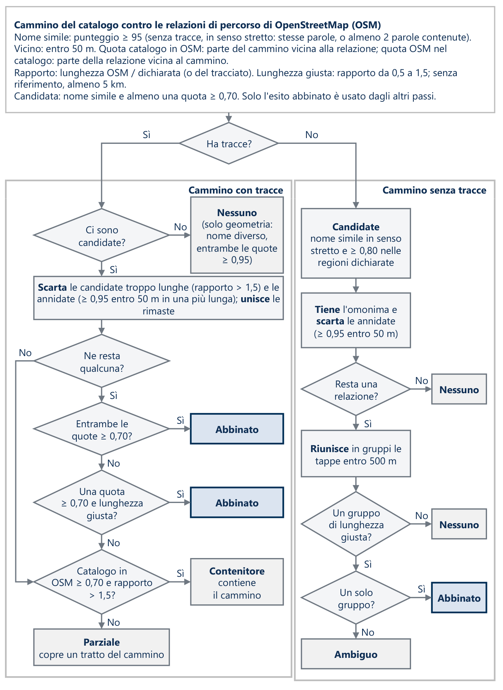
Cammino con tracce. Una relazione è candidata se il nome è simile (punteggio almeno 95, lo stesso della Sezione 3.6) e almeno il 70% del tracciato di catalogo sta entro 50 metri dalla relazione, oppure almeno il 70% della relazione sta entro 50 metri dal tracciato. Si scartano le candidate più lunghe di una volta e mezza la lunghezza di riferimento (la dichiarata, altrimenti quella del tracciato), poi quelle contenute per almeno il 95% in un’altra candidata, così resta la più esterna. L’unione delle relazioni tenute è abbinata se la quota vale nelle due direzioni, oppure in una sola con la lunghezza tra metà e una volta e mezza quella di riferimento. Altrimenti la relazione contiene il cammino (contenitore, ad esempio un itinerario europeo) o ne copre solo un tratto (parziale), e non si usa.
Cammino senza tracce. Il confronto geometrico non è possibile e le condizioni sono più strette. I nomi devono avere le stesse parole, oppure quello contenuto nell’altro deve averne almeno due: una sola parola come «Maria» darebbe punteggio pieno con ogni nome che la usa. Almeno l’80% della relazione deve stare nelle regioni che il catalogo dichiara, e la lunghezza deve stare tra metà e una volta e mezza quella dichiarata; senza lunghezza dichiarata, almeno 5 chilometri, la distanza dichiarata più corta dei cataloghi. Le relazioni a meno di 500 metri l’una dall’altra sono tappe dello stesso percorso e si uniscono; se due gruppi distinti passano tutte le condizioni l’abbinamento è ambiguo e non si usa.
Delle 263 schede, 137 sono abbinate (127 con tracce e 10 senza), con 161 relazioni distinte; 12 hanno solo relazioni parziali, 6 solo contenitori, 108 nessuna relazione. Tra le abbinate con tracce, la lunghezza di OpenStreetMap divisa per quella del catalogo ha mediana 0,99.
• Nome e geometria insieme: il solo nome abbina cammini diversi con lo stesso santo, la sola geometria abbina sentieri diversi che condividono un tratto di strada. Con le due condizioni insieme un falso abbinamento richiede entrambe le coincidenze.
• Il limite sulla lunghezza: una quota alta in una sola direzione non distingue il cammino da un itinerario che lo contiene. Senza il limite, una relazione di centinaia di chilometri darebbe a un cammino di una regione i comuni di mezza Italia.

3.6 Deduplicazione
Questa regola decide quante righe ha il foglio Cammini e quindi quanti cammini conta ogni comune: senza di essa lo stesso cammino pubblicato dai due cataloghi si conterebbe due volte. Si confrontano tra loro tutte le 263 schede, anche dentro la stessa fonte (34.453 confronti); per una scheda senza tracce si usa il tracciato di OpenStreetMap abbinato, quando c’è. La Figura 3.4 riassume le classi.
Figura 3.4. Classi della deduplicazione di due schede di catalogo, con le soglie in uso.
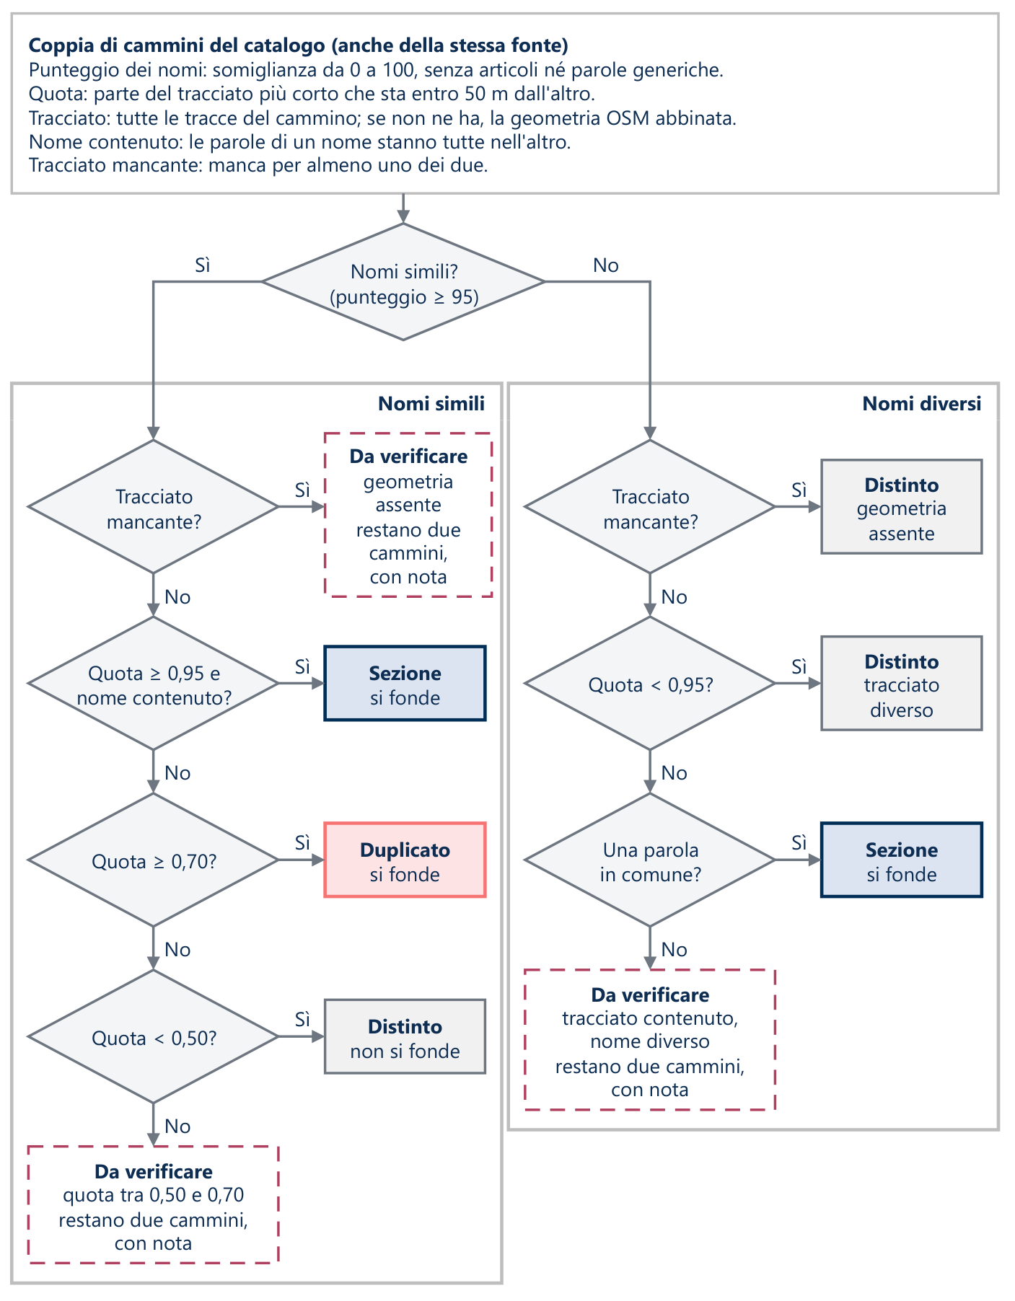
Il nome. Dal nome si tolgono articoli, preposizioni e le parole generiche dei percorsi (cammino, via, sentiero, percorso, itinerario, strada); i santi restano, perché «Cammino di San Carlo» e «Cammino di Carlo Magno» sono cammini diversi. I due nomi così ridotti sono simili con un punteggio di almeno 95. Sui dati il punteggio più alto sotto 100 è 87,5, di «Via Normanna» e «Cammino del Normanno», due cammini diversi: ogni soglia sopra 87,5 dà lo stesso risultato, e 95 lascia margine da entrambe le parti.
Il tracciato. Si misura quanta parte del tracciato più corto sta entro 50 metri dall’altro, campionandolo ogni 10 metri. Con nomi simili: almeno il 70% è lo stesso cammino (duplicato); meno del 50% sono cammini distinti che condividono un nome; tra il 50% e il 70% la coppia resta separata con la nota «possibile duplicato». Sui dati nessuna coppia cade in questa fascia: la quota più alta tra i distinti con nome simile è 0,46, la più bassa tra i duplicati 0,71.
Le sezioni. Un cammino il cui tracciato sta per almeno il 95% entro 50 metri da quello di un altro è una sezione dell’intero e si fonde in esso, con il proprio nome tra gli altri nomi del cammino, in due casi: i nomi sono simili e uno è contenuto nell’altro, oppure i nomi sono diversi ma hanno almeno una parola in comune. Con nomi diversi e nessuna parola in comune la coppia resta separata con la nota «possibile duplicato»; sui dati non ce n’è nessuna.
Un tracciato mancante. Se una delle due schede ha un nome simile ma nessun tracciato, il confronto non si può fare: restano due cammini, ciascuno con la nota «possibile duplicato» che cita l’altro.
Le coppie duplicato e sezione formano gruppi: ogni gruppo è un cammino distinto, che prende il nome della sua versione più lunga e tiene l’unione dei tracciati di tutte le versioni. Sulle 881 coppie con nome o tracciato vicini: 37 duplicati, 15 sezioni, 7 coppie senza tracciato da un lato e 822 coppie distinte. Il risultato è 212 cammini distinti, di cui 46 nati da più schede.
• Soglia del 70% invece del 95%: con il 95% non si sarebbero fuse 19 coppie con lo stesso nome e tracciati quasi coincidenti, in 7 perché una fonte ha una variante in più (come la Via Fabaria), in 10 per una versione diversa del percorso su alcuni chilometri, in 2 perché mancano alcune tappe. Le soglie del 70% e del 50% sono una decisione di Nomisma presa su queste prove; provando 180 combinazioni di soglie i duplicati vanno da 30 a 42, contro i 37 delle soglie adottate.
• Unione dei tracciati: il cammino fuso tiene i comuni di tutte le versioni, perché ogni versione è pubblicata da una fonte. Scegliere la versione migliore richiederebbe un criterio di qualità che le fonti non danno.

3.7 Attraversamento dei comuni e taratura della distanza
Questa regola decide quali coppie di cammino e comune esistono ed è la scelta che pesa di più sui numeri. Per ogni tratta un indice spaziale trova i comuni a non più di 100 metri; per ciascuno si stabilisce se la linea vi entra e, se no, si calcola la distanza esatta dal confine. Le coppie della tratta si uniscono per cammino distinto: la distanza della coppia è la minima tra le sue tratte, il passaggio è dentro il comune se almeno una tratta vi entra, il mezzo è la combinazione delle tratte vicine al comune (Sezione 3.4). 5 poligoni comunali non validi si riparano prima del calcolo.
Una distanza zero sarebbe la regola più semplice, ma una traccia GPS non coincide con il sentiero: una parte dell’errore di registrazione è sistematica, cioè sposta la linea dalla stessa parte su lunghi tratti, e un cammino che corre lungo un confine perderebbe o guadagnerebbe comuni per puro errore di misura. Una distanza troppo larga aggiunge invece i comuni confinanti che il cammino non tocca. La distanza di 100 metri è una decisione di Nomisma presa su quattro prove, riassunte nella Tabella 3.1.
• Estremi di tappa pubblicati. Quando partenza o arrivo di una tappa sono un comune, il tracciato deve raggiungerlo. Sulle 1.676 coppie tra tappa e comune la quota raggiunta vale il 98,69% a distanza zero e il 99,05% a 100 metri, e oltre non cresce. I casi residui non dipendono dalla distanza: sono 37 coppie oltre 400 metri, 17 delle quali su rami che il portale elenca ma di cui non esiste la traccia.
• Tracce degradate. Su 61 tappe molto fitte di 22 cammini (un punto ogni 10 metri o meno) si sono simulate tracce peggiori: meno punti, semplificazione della linea [25], disturbo casuale su ogni punto, spostamento di tutta la linea di 25 e di 50 metri. Solo lo spostamento fa perdere comuni: con 50 metri la quota ritrovata dei 155 comuni attraversati scende al 96,77% a distanza zero e torna piena da 50 metri. La distanza deve quindi superare l’errore sistematico plausibile di una traccia.
• Stesso cammino in due fonti. Su 12 cammini pubblicati da entrambi i cataloghi con lunghezza simile, il tracciato di una fonte ritrova il 97,1% dei comuni dell’altra a ogni distanza; i comuni in più crescono con la distanza: 1 a distanza zero, 14 a 100 metri, 59 a 800 metri.
• Costo. Rispetto alla distanza zero, le coppie aumentano del 5,35% a 100 metri e del 26,06% a 800 metri (sui cammini di catalogo prima della fusione e senza le tracce per bici: da 5.998 a 6.319 e a 7.561 coppie).
Tabella 3.1. Le distanze considerate e che cosa avrebbero prodotto
Distanza | Effetto sui dati
0 m | Perde i comuni appena sfiorati e quelli persi per uno spostamento sistematico della traccia
25-50 m | Recupera uno spostamento fino a 50 metri, ma la quota degli estremi di tappa raggiunti cresce ancora
100 m, in uso | La quota ritrovata smette di crescere in tutte le prove; le coppie aumentano del 5,35%
200-800 m | Nessun comune ritrovato in più; solo comuni confinanti in più (+26,06% di coppie a 800 m)
• Calcolo per tratta, non per cammino: il mezzo di una coppia dipende da quali tratte passano vicino al comune, quindi l’incrocio si fa tratta per tratta e si riunisce dopo. Unire prima le tratte del cammino darebbe un solo mezzo per tutti i comuni.
• Distanza dal confine, non dal centro del comune: un comune grande attraversato ai margini resta attraversato; una distanza dal centro dipenderebbe dalla forma del comune.

3.8 Ordine dei comuni lungo il percorso
L’ordine decide le colonne Comune 1, Comune 2 e seguenti del foglio Cammini e la colonna Ordine lungo il cammino del foglio Coppie: permette di leggere un cammino dalla partenza all’arrivo. La Figura 3.5 riassume la scelta della partenza.
Figura 3.5. Scelta della partenza e catena delle tappe per l’ordine dei comuni, con le soglie in uso.
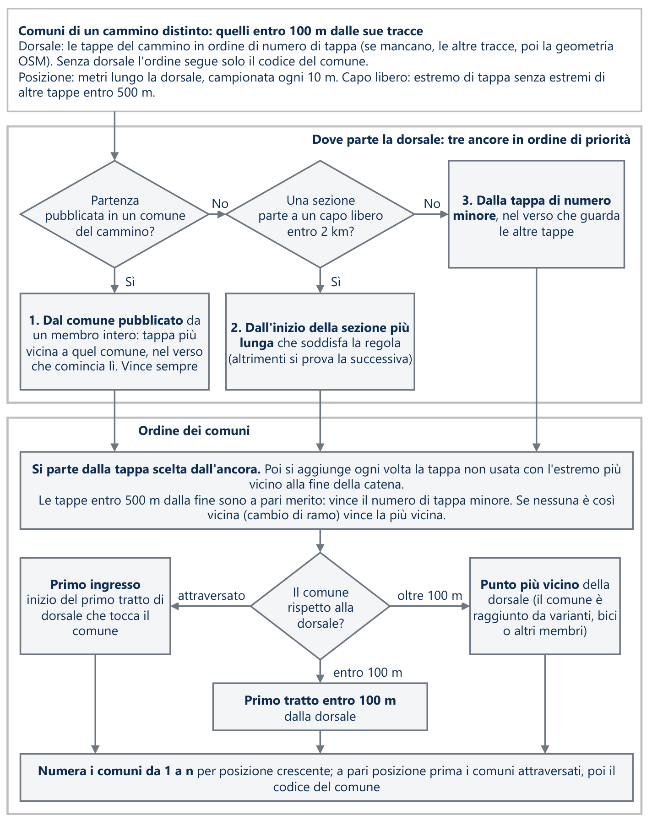
Per ogni cammino si costruisce una linea continua, la dorsale, con le tappe della versione principale nell’ordine in cui si percorrono: dopo ogni tappa segue quella con un estremo a meno di 500 metri dalla fine della linea, girata nel verso che la continua; se sono più d’una, quella con il numero più basso, così il rumore del GPS non scavalca la numerazione; se nessuna è così vicina, come al passaggio da un ramo all’altro, la più vicina. Se il cammino non ha tappe numerate, la dorsale è fatta dei suoi percorsi interi, e in ultimo del tracciato di OpenStreetMap.
La partenza della dorsale si sceglie in quest’ordine. Prima il comune di partenza pubblicato dal portale Cammini d’Italia, quando è tra i comuni del cammino (98 dei 191 cammini con comuni). Poi, per un cammino nato dalla fusione di sezioni, la partenza della sezione più lunga, solo se sta a un capo libero del percorso intero (entro 2 chilometri), perché una sezione che comincia a metà percorso non dice dove comincia il cammino (4 cammini, come la Via Francigena). Negli altri 89 la catena parte dalla tappa con il numero più basso, nel verso che guarda le altre tappe; se la dorsale non ha tappe numerate, il verso è quello in cui la linea è memorizzata nel file (Sezione 5).
La dorsale si percorre a passi di 10 metri e ogni comune prende una posizione lungo di essa: un comune in cui la dorsale entra, quella del primo punto in cui vi entra (4.460 coppie); un comune che la dorsale soltanto sfiora, quella del primo punto entro 100 metri (246 coppie); un comune raggiunto soltanto da altre tracce del cammino (varianti, tracce per bici, altre versioni o sezioni) e mai entro 100 metri dalla dorsale, quella del punto della dorsale più vicino al comune (389 coppie in 44 cammini). A pari posizione vengono prima i comuni attraversati. Per i comuni raggiunti dalla dorsale, con passi di 10 metri due comuni possono scambiarsi di posto solo se la dorsale li raggiunge a meno di 15 metri l’uno dall’altro.
• Catena geografica invece della sola numerazione: le fonti numerano le tappe in modo indipendente su ogni ramo e a volte ripetono i numeri; ordinare solo per numero intreccia i rami. La catena segue la geometria e usa il numero solo per sciogliere i pari merito.
• Partenza pubblicata invece di un capo qualunque: un percorso lineare ha due capi e la geometria non dice quale sia la partenza. Il comune di partenza pubblicato fissa il verso; il controllo sull’arrivo (Sezione 3.11) misura quanto spesso il verso risulta giusto.

3.9 Lunghezze e copertura
Le tre colonne di lunghezza del foglio Cammini dicono quanta parte del cammino dichiarato ha un tracciato, e quindi quanto è completo il suo elenco di comuni.
La lunghezza dichiarata è quella pubblicata dalla fonte della versione misurata. La lunghezza del tracciato è quella delle tappe di quella versione, con le parti ripetute contate una volta: un tratto entro 50 metri da uno già contato, come una copia o un’alternativa sullo stesso corridoio, non si somma. La copertura è il rapporto tra le due, con un massimo di 1. Se il cammino ha più versioni si usa quella con la copertura più alta. Una copertura di 0,6 vuol dire che per il 40% della lunghezza dichiarata non c’è traccia, e i comuni di quel tratto mancano.
• Copertura limitata a 1: un tracciato più lungo della scheda indica un disaccordo tra le fonti, non una copertura maggiore; senza il limite un cammino con una variante lunga sembrerebbe più che completo.
• Una sola versione per le tre colonne: lunghezza dichiarata, del tracciato e copertura vengono dalla stessa versione, così il rapporto si legge tra due numeri della stessa riga. Prendere la dichiarata da una versione e la copertura da un’altra darebbe righe in cui la copertura non è il rapporto tra le due lunghezze mostrate.

3.10 Costruzione della cartella di lavoro
L’ultimo passo scrive la cartella di lavoro Cammini Comuni GG.MM.AAAA.xlsx, con la data di elaborazione nel nome, dai file delle coppie e dei cammini. I fogli, nell’ordine: Legenda (scopo, fonti con data di scaricamento e licenza, dizionario delle colonne); Comuni, una riga per comune attraversato con i suoi cammini in colonne; Cammini, una riga per cammino distinto con gli attributi e i comuni nell’ordine del percorso; Territori e un foglio Territori per ciascun attributo (carattere religioso, mezzo, forma, portata, tema, stagione, segnaletica, credenziale, catalogo e fonte del tracciato), con i conteggi per Italia, regione, provincia e comune; Cammini per attributo, con i conteggi nazionali per valore di ciascun attributo; Coppie, una riga per coppia di cammino e comune. Il significato di ogni colonna sta nella Legenda e non si ripete qui.
Nei fogli Territori ogni cella conta i cammini distinti che toccano quel territorio con un certo valore dell’attributo, e l’incidenza è quel conteggio diviso per i cammini del territorio. Un cammino che attraversa due regioni si conta una volta in ciascuna e una volta in Italia, quindi le righe non sommano alla riga del territorio che le contiene. Mezzo e fonte del tracciato si leggono per territorio, dalle coppie dentro quel territorio: un cammino a piedi e in bici nel complesso è a piedi in una provincia dove passa soltanto la sua traccia pedonale. Gli altri attributi sono del cammino.
• Un solo registro delle colonne: intestazione, larghezza, formato e descrizione di ogni colonna stanno in un unico elenco nel codice, da cui si scrivono sia i fogli sia la Legenda; la costruzione si ferma se una colonna scritta manca dal registro o viceversa. Una Legenda scritta a parte si staccherebbe dai fogli al primo cambiamento.
• Valori della Legenda calcolati dai dati: gli intervalli dei numeri e le categorie presenti si leggono dai dati a ogni costruzione, così la Legenda resta vera ogni anno.
• Conteggi calcolati dal codice, non tabelle pivot di Excel: un conteggio di cammini distinti non si somma tra territori, e una tabella pivot su Coppie conterebbe le coppie invece dei cammini; il codice scrive i numeri su qualunque macchina, senza Excel. I fogli Comuni, Cammini e Coppie hanno il filtro automatico per le analisi non previste.
• Controlli bloccanti: la cartella di lavoro non si scrive se una condizione è violata, ad esempio se la somma dei cammini per comune non è il numero di coppie, se in un foglio Territori i valori di un attributo con un solo valore per cammino non sommano ai cammini della riga, o se la Legenda non descrive tutti i fogli.

3.11 Controlli
Questa parte dice come sono stati controllati i numeri: con ricalcoli indipendenti dal codice, con un confronto con gli arrivi pubblicati e con i controlli che il codice esegue a ogni costruzione.
• Ricalcolo indipendente dell’incrocio. In revisione i comuni di tutti i 212 cammini sono stati ricalcolati da capo dalle tratte pulite con un metodo diverso e più lento, la distanza esatta di ogni tracciato da ogni comune vicino, senza l’indice spaziale. Il ricalcolo ha trovato le stesse 5.095 coppie, con le stesse distanze, mezzi e passaggi dentro il comune.
• Ordine e arrivo pubblicato. Per 60 cammini lineari del portale l’arrivo pubblicato è un comune del cammino: in 45 (il 75%) è l’ultimo comune dell’elenco, negli altri 15 no. È un controllo indipendente, perché l’ordine usa la partenza ma non l’arrivo.
• Controlli nella costruzione. Ogni passo si ferma con un messaggio se i dati non sono coerenti: una scheda di catalogo che non appartiene a esattamente un cammino distinto, una tratta senza l’etichetta del mezzo, un ordine dei comuni che non va da 1 al numero dei comuni del cammino, oltre ai controlli della cartella di lavoro (Sezione 3.10).
• Test automatici. Il codice ha test automatici che non usano la rete e controllano le regole su esempi costruiti e su casi incontrati nei dati reali.
Il codice è stato scritto e rivisto con strumenti assistiti dall’intelligenza artificiale, sotto la supervisione dell’autore. Le soglie della deduplicazione, dell’abbinamento con OpenStreetMap e dell’attraversamento sono state provate sui dati (Sezioni 3.6, 3.5 e 3.7); le altre sono scelte di progetto, indicate come tali nella Tabella 3.2.

3.12 Parametri
La Tabella 3.2 raccoglie ogni soglia, nell’ordine dei passi, con il valore in uso e il motivo. Le soglie stanno in un unico file di configurazione del codice e si cambiano lì.
Tabella 3.2. Le soglie del processo
Parametro | Valore | Motivo
Geometrie (Sezione 3.3)
Salto che spezza una traccia | 10 km tra due punti consecutivi | Scelta di progetto: un salto così lungo è un errore di registrazione, non un tratto percorso
Traccia su uno strato condiviso della mappa | nome simile almeno 85; pari merito entro 4 punti | Sui dati il candidato migliore vale almeno 94,3; tolti i pari merito esatti, che vanno a entrambi i cammini, il secondo dista almeno 4,7 punti: ogni soglia fino a 94 e ogni margine fino a 4,7 danno gli stessi abbinamenti
Traccia senza strato | nome simile almeno 95 | Si cerca tra tutti i cammini, quindi serve un nome quasi identico
Copie della stessa tappa (Ministero) | 25 m di scarto massimo e lunghezze entro il 5% | Scelta di progetto: lo stesso percorso in due formati differisce per pochi metri, due tappe diverse di solito per molto più di 25 m
Percorso intero accanto alle tappe | almeno il doppio della tappa mediana; contiene entro 25 m almeno 3 tappe, ciascuna al massimo il 75% e tutte insieme almeno il 60% della sua lunghezza | Scelta di progetto: il percorso intero va escluso dal conteggio delle tappe senza perdere il suo tracciato
Tappa troppo lunga | oltre 100 km | Scelta di progetto: una tappa di questa lunghezza è un percorso intero con un nome da tappa
Archivio condiviso da due schede (Ministero) | nome simile almeno 80 e 10 punti di vantaggio | Sotto queste soglie l’attribuzione dell’archivio è incerta
Controllo della lunghezza di una tappa | da 0,5 a 2 volte la distanza dichiarata | Fuori da questo intervallo la traccia è sospetta; si segnala, non si corregge
Relazioni annidate di OpenStreetMap | fino a 6 livelli | Scelta di progetto: limita la profondità delle relazioni annidate (le relazioni che si contengono a vicenda si riconoscono a parte)
Etichette (Sezione 3.4)
Parole religiose nel nome (schede di catalogo) | 21 parole, con le loro varianti | san, santa, santo, sant, santi, santuario, madonna, mater, francescano, frati, cappuccini, benedettino, pellegrino, romea, francigena, abbazia, eremo, eremi, devozionale, monastero, sacro; scelte sui nomi reali, scartate pieve (spesso un toponimo) e spirituale (non compare in nessun nome)
Reti ciclabili di OpenStreetMap | lcn, rcn, ncn, icn | Una relazione a piedi che appartiene anche a una di queste reti è per entrambi i mezzi
Abbinamento con OpenStreetMap (Sezione 3.5)
Nome simile | punteggio almeno 95 | Scelta di progetto: la stessa soglia della deduplicazione, non tarata sui nomi di OpenStreetMap
Quota del tracciato | almeno il 70% entro 50 m | La stessa regola dello stesso cammino tra fonti
Rapporto di lunghezza | da 0,5 a 1,5 | Più lunga è un itinerario che contiene il cammino, più corta ne copre un tratto
Relazioni annidate | contenute per almeno il 95% | Resta la più esterna, che descrive il cammino intero
Senza tracce: regioni | almeno l’80% della relazione nelle regioni dichiarate | Senza tracciato la posizione si controlla con le regioni
Senza tracce: lunghezza minima | 5 km se manca la dichiarata | È la distanza dichiarata più corta dei cataloghi
Senza tracce: nome contenuto | almeno 2 parole | Una parola sola dà punteggio pieno con ogni nome che la usa
Senza tracce: tappe dello stesso percorso | relazioni a meno di 500 m | Relazioni così vicine sono tappe di uno stesso cammino
Deduplicazione (Sezione 3.6)
Nomi simili | punteggio almeno 95 su 100 | Il punteggio più alto sotto 100 è 87,5, di due cammini diversi: ogni soglia sopra dà lo stesso risultato
Vicinanza di due tracciati | 50 m, con un punto ogni 10 m | Con questo passo l’errore sulla quota misurata resta sotto l’1%
Stesso cammino | almeno il 70% del più corto sull’altro | Decisione di Nomisma sulle prove: fonde le versioni con una variante o un tratto diverso in una sola fonte
Cammini distinti | meno del 50% | Decisione di Nomisma sulle prove: sotto, le coppie osservate sono percorsi diversi con un nome in comune
Sezione di un cammino | almeno il 95% e una parola del nome in comune | Il cammino è contenuto per intero nell’altro
Attraversamento (Sezione 3.7)
Distanza dal confine comunale | 100 m | Decisione di Nomisma sulle prove: la quota ritrovata smette di crescere; oltre si aggiungono solo comuni confinanti
Confini comunali | ISTAT al 1 gennaio dell’anno di elaborazione, non generalizzati | Confini ufficiali in vigore, senza semplificazione del disegno
Ordine dei comuni (Sezione 3.8)
Aggancio tra tappe | 500 m dalla fine della dorsale | Scelta di progetto: assorbe il rumore del GPS agli estremi di tappa
Partenza di una sezione | entro 2 km da un capo libero del percorso | Scelta di progetto: solo allora la partenza della sezione è quella del cammino
Passo lungo la dorsale | 10 m | Due comuni raggiunti dalla dorsale si scambiano solo se raggiunti a meno di 15 m l’uno dall’altro
Lunghezze (Sezione 3.9)
Parti ripetute del tracciato | entro 50 m da un tratto già contato | Copie e alternative sullo stesso corridoio non si sommano

4. Risultati
Questa sezione riporta che cosa contiene la cartella di lavoro: quanti cammini, con quali caratteristiche e con quale tracciato, e come si distribuiscono sui comuni e sulle regioni.

4.1 Cammini
I cammini distinti si dividono per le due etichette principali, per la fonte del loro tracciato e per la completezza del tracciato rispetto alla lunghezza dichiarata.
Tabella 4.1. Cammini distinti per carattere religioso e mezzo
Carattere religioso | A piedi | A piedi e in bici | Non indicato | Totale
Religioso | 110 | 12 | 20 | 142
Non religioso | 68 | 1 | 1 | 70
Totale | 178 | 13 | 21 | 212
Il mezzo non è indicato per i 21 cammini senza alcun tracciato. Nessun cammino distinto è soltanto in bici: i tracciati per bici affiancano sempre un tracciato a piedi.
Tabella 4.2. Cammini distinti per fonte del tracciato
Fonte del tracciato | Cammini
Cammini d’Italia | 83
MiTur | 57
Cammini d’Italia e MiTur | 41
OpenStreetMap | 6
Cammini d’Italia e OpenStreetMap | 4
Nessun tracciato | 21
Totale | 212
La fonte del tracciato di un cammino è l’insieme delle fonti le cui tracce danno i suoi comuni; il tracciato di OpenStreetMap sostituisce soltanto le versioni di un cammino che non hanno tracce di catalogo (Sezione 3.5). La fonte di ogni singola coppia, che può essere solo una parte di quelle del cammino, è nel foglio Coppie.
Tabella 4.3. Copertura del tracciato sulla lunghezza dichiarata
Copertura | Cammini
Piena (1) | 67
Da 0,8 a meno di 1 | 103
Da 0,5 a meno di 0,8 | 16
Meno di 0,5 | 5
Nessun tracciato | 21
Totale | 212
La copertura piena comprende 59 cammini il cui tracciato è più lungo della lunghezza dichiarata (Sezione 5).
Due cammini su tre hanno carattere religioso. Dei 191 cammini con un tracciato, 170 ne hanno uno che copre almeno l’80% della lunghezza dichiarata.

4.2 Comuni
I comuni attraversati si leggono per regione, per numero di cammini che li attraversano e nei casi con più cammini.
Tabella 4.4. Comuni attraversati e cammini per regione
Regione | Comuni della regione | Comuni attraversati | % attraversati | Cammini | Comuni con un cammino religioso
Piemonte | 1.180 | 372 | 31,5 | 23 | 245
Valle d’Aosta | 74 | 53 | 71,6 | 4 | 23
Lombardia | 1.502 | 628 | 41,8 | 28 | 569
Trentino-Alto Adige | 282 | 98 | 34,8 | 11 | 75
Veneto | 560 | 143 | 25,5 | 5 | 143
Friuli-Venezia Giulia | 215 | 84 | 39,1 | 8 | 68
Liguria | 234 | 75 | 32,1 | 9 | 40
Emilia-Romagna | 330 | 189 | 57,3 | 34 | 170
Toscana | 273 | 201 | 73,6 | 33 | 178
Umbria | 92 | 61 | 66,3 | 21 | 49
Marche | 225 | 108 | 48,0 | 12 | 80
Lazio | 378 | 250 | 66,1 | 31 | 201
Abruzzo | 305 | 177 | 58,0 | 15 | 104
Molise | 136 | 77 | 56,6 | 7 | 71
Campania | 550 | 155 | 28,2 | 9 | 144
Puglia | 257 | 145 | 56,4 | 11 | 142
Basilicata | 131 | 42 | 32,1 | 8 | 42
Calabria | 404 | 196 | 48,5 | 8 | 187
Sicilia | 391 | 170 | 43,5 | 13 | 164
Sardegna | 377 | 187 | 49,6 | 5 | 187
Italia | 7.896 | 3.411 | 43,2 | 191 | 2.882
Un cammino che attraversa più regioni si conta in ciascuna: la colonna Cammini non somma al totale, che conta i 191 cammini con almeno un comune.
Tabella 4.5. Comuni per numero di cammini che li attraversano
Cammini per comune | Comuni | % dei comuni attraversati
1 | 2.270 | 66,5
2 | 763 | 22,4
3 | 273 | 8,0
4 | 71 | 2,1
5 | 19 | 0,6
6 o più | 15 | 0,4
Totale | 3.411 | 100,0
Tabella 4.6. I comuni attraversati da almeno 6 cammini
Comune | Provincia | Cammini
Roma | Roma | 10
L’Aquila | L’Aquila | 9
Assisi | Perugia | 7
Bologna | Bologna | 7
Chiusi della Verna | Arezzo | 7
Rieti | Rieti | 7
Capannori | Lucca | 6
Castiglione di Garfagnana | Lucca | 6
Firenze | Firenze | 6
Lucca | Lucca | 6
Pieve Santo Stefano | Arezzo | 6
Rocca Sinibalda | Rieti | 6
Trento | Trento | 6
Villa Sant’Angelo | L’Aquila | 6
Viterbo | Viterbo | 6
Due comuni attraversati su tre hanno un solo cammino. In proporzione la Toscana è la regione più attraversata (73,6% dei comuni), seguita da Valle d’Aosta, Umbria e Lazio; la Lombardia ha il numero più alto di comuni attraversati (628), il Veneto la quota più bassa (25,5%).

5. Limiti
Questa sezione dice, per ogni limite noto, quanti cammini o coppie riguarda, con un esempio, e come leggerlo nella cartella di lavoro.
• Cammini senza alcun tracciato. 21 cammini, 20 dei quali presenti solo nel Catalogo del Ministero, non hanno tracce nei cataloghi né un abbinamento con OpenStreetMap, ad esempio il Cammino dei Frati Santi. Compaiono nel foglio Cammini senza comuni e con una nota: mancano dai conteggi per comune, non dall’elenco dei cammini.
• Tracciati incompleti. 5 cammini hanno meno della metà della lunghezza dichiarata coperta da un tracciato, come il Cammino di Santu Jacu (0,30), e altri 16 tra la metà e l’80%; per questi l’elenco dei comuni è parziale. La colonna Copertura del tracciato (Sezione 3.9) lo dice per ogni cammino.
• Ordine sui cammini con più rami. Tra due comuni consecutivi dell’elenco la distanza mediana tra i centri è di 6,2 chilometri, ma in 22 cammini almeno un passaggio supera i 30 chilometri, in genere dove l’elenco passa da un ramo al successivo. Il passaggio più lungo, 377 chilometri in linea d’aria, è nel Cammino di San Michele, da Manfredonia a Semproniano: in questi cammini due comuni consecutivi nell’elenco possono essere lontani sul terreno.
• Verso dell’elenco dei comuni. Il Catalogo del Ministero e OpenStreetMap non pubblicano un comune di partenza. Dei 191 cammini con comuni, il verso viene dalla partenza pubblicata per 98, dalla partenza di una sezione per 4 e dalla numerazione delle tappe per 52 (Sezione 3.8). Per gli altri 37 il verso non è garantito e l’elenco può andare dall’arrivo alla partenza: 32 hanno soltanto percorsi interi senza tappe numerate (31 di questi sono soltanto nel Catalogo del Ministero, come il Cammino dei Florensi) e 5 hanno il solo tracciato di OpenStreetMap.
• Comuni lontani dalla dorsale. 389 coppie su 5.095 (il 7,6%), in 44 cammini, riguardano comuni raggiunti soltanto da varianti, tracce per bici o altre versioni del cammino. La loro posizione nell’elenco è quella del punto della dorsale più vicino al comune, non quella lungo la diramazione che li attraversa. I casi più grandi sono il Cammino di Santu Jacu (82 comuni) e la Via Francigena (76).
• Possibili duplicati non verificabili. 11 cammini portano la nota «possibile duplicato», in 6 coppie di cammini distinti (7 coppie di schede) in cui uno dei due non ha tracciato, ad esempio il Grande Cammino dei Briganti e il Cammino dei Briganti. Una scheda senza tracciato non aggiunge comuni, quindi i conteggi per comune non cambiano; il conteggio dei 212 cammini può includere al più 6 cammini contati due volte.
• Cammini fusi con tracciati solo in parte coincidenti. 19 coppie di schede con lo stesso nome sono fuse con una sovrapposizione tra il 70% e il 95%, come la Via Fabaria (Sezione 3.6). Con una regola più severa resterebbero separate e il foglio Cammini avrebbe più righe; i comuni attraversati resterebbero gli stessi.
• Carattere religioso dal solo nome. 3 cammini risultano religiosi soltanto per una parola del nome, ad esempio Il Cammino di Sant’Ercolano; la colonna dell’indicazione religiosa li riconosce e permette di escluderli.
• Comuni sfiorati. Con la regola dei 100 metri, 265 coppie su 5.095 (il 5,2%) riguardano comuni che il tracciato sfiora senza entrarvi, come Ariccia, a 2 metri dalla Via Francigena. Per un conteggio stretto si tengono le coppie con passaggio dentro il comune.
• Lunghezze dichiarate discordi. In 59 cammini il tracciato è più lungo della lunghezza dichiarata, in 18 di oltre il 10% e in 3 di oltre la metà, come il Sentiero Beato Francesco Bonifacio (113,3 chilometri di tracciato contro 27 dichiarati). Per questi cammini la copertura vale 1 e non distingue un tracciato completo da uno con tratti in più: il disaccordo è tra le fonti.
• Fonti che possono cambiare. Il servizio della mappa Cammini d’Italia, da cui vengono le 1.315 tracce, non ha documentazione pubblica e può cambiare senza preavviso; le 11 pagine del Ministero si salvano a mano. A ogni rinnovo il codice si ferma con un messaggio se un indirizzo non risponde o se manca una pagina, invece di produrre una cartella di lavoro incompleta.
• Taratura su un campione piccolo. La prova sulle tracce degradate usa 61 tappe di 22 cammini e 155 comuni; la prova tra fonti 12 cammini. Le prove concordano sulla distanza di 100 metri, ma un errore sistematico di posizione oltre i 100 metri, non osservato nei dati, farebbe perdere comuni.

Riferimenti
[1] «Cammini d'Italia», Cammini d'Italia S.R.L., visitato il giorno 3 nov. 2026. Indirizzo: https:/​/​camminiditalia.​org/
[2] «Catalogo dei Cammini religiosi italiani», Ministero del Turismo, visitato il giorno 3 nov. 2026. Indirizzo: https:/​/​www.​ministeroturismo.​gov.​it/​catalogo-dei-cammini-religiosi-italiani/
[3] «Mappa dei Cammini d'Italia», Webmapp per Cammini d'Italia S.R.L., visitato il giorno 3 nov. 2026. Indirizzo: https:/​/​1.​camminiditalia.​webmapp.​it/
[4] «Note legali», Ministero del Turismo, visitato il giorno 4 nov. 2026. Indirizzo: https:/​/​www.​ministeroturismo.​gov.​it/​note-legali/
[5] «Download OpenStreetMap for Italy», Geofabrik GmbH, visitato il giorno 3 nov. 2026. Indirizzo: https:/​/​download.​geofabrik.​de/​europe/​italy.​html
[6] «Open Data Commons Open Database License (ODbL) v1.0», Open Data Commons, visitato il giorno 4 nov. 2026. Indirizzo: https:/​/​opendatacommons.​org/​licenses/​odbl/​1-0/
[7] «Copyright and License», OpenStreetMap Foundation, visitato il giorno 4 nov. 2026. Indirizzo: https:/​/​www.​openstreetmap.​org/​copyright
[8] «Confini delle unità amministrative a fini statistici», Istituto Nazionale di Statistica, visitato il giorno 3 nov. 2026. Indirizzo: https:/​/​www.​istat.​it/​notizia/​confini-delle-unita-amministrative-a-fini-statistici-al-1-gennaio-2018-2/
[9] «Attribution 4.0 International (CC BY 4.0)», Creative Commons, visitato il giorno 4 nov. 2026. Indirizzo: https:/​/​creativecommons.​org/​licenses/​by/​4.​0/
[10] «Relation:route», OpenStreetMap Wiki, visitato il giorno 4 nov. 2026. Indirizzo: https:/​/​wiki.​openstreetmap.​org/​wiki/​Relation:route
[11] «Roles for recreational route relations», OpenStreetMap Wiki, visitato il giorno 4 nov. 2026. Indirizzo: https:/​/​wiki.​openstreetmap.​org/​wiki/​Roles_​for_​recreational_​route_​relations
[12] «Key:pilgrimage», OpenStreetMap Wiki, visitato il giorno 4 nov. 2026. Indirizzo: https:/​/​wiki.​openstreetmap.​org/​wiki/​Key:pilgrimage
[13] «PyOsmium», osmcode.org, visitato il giorno 4 nov. 2026. Indirizzo: https:/​/​osmcode.​org/​pyosmium/
[14] «Overpass API», OpenStreetMap Wiki, visitato il giorno 4 nov. 2026. Indirizzo: https:/​/​wiki.​openstreetmap.​org/​wiki/​Overpass_​API
[15] «WGS 84 / UTM zone 32N (EPSG:32632)», IOGP, EPSG Geodetic Parameter Dataset, visitato il giorno 4 nov. 2026. Indirizzo: https:/​/​epsg.​org/​crs_​32632/​WGS-84-UTM-zone-32N.​html
[16] «GeoPandas 1.2 documentation», GeoPandas developers, visitato il giorno 4 nov. 2026. Indirizzo: https:/​/​geopandas.​org/​en/​stable/
[17] «pyogrio 0.13 documentation», pyogrio contributors, visitato il giorno 4 nov. 2026. Indirizzo: https:/​/​pyogrio.​readthedocs.​io/​en/​stable/
[18] «GeoPackage», Open Geospatial Consortium, visitato il giorno 4 nov. 2026. Indirizzo: https:/​/​www.​geopackage.​org/
[19] «Shapely 2.2 documentation», Shapely contributors, visitato il giorno 4 nov. 2026. Indirizzo: https:/​/​shapely.​readthedocs.​io/​en/​stable/
[20] «pyproj 3.8 documentation», pyproj contributors, visitato il giorno 4 nov. 2026. Indirizzo: https:/​/​pyproj4.​github.​io/​pyproj/​stable/
[21] «RapidFuzz 3.14.6 documentation», RapidFuzz contributors, visitato il giorno 4 nov. 2026. Indirizzo: https:/​/​rapidfuzz.​github.​io/​RapidFuzz/
[22] «openpyxl 3.1 documentation», openpyxl contributors, visitato il giorno 4 nov. 2026. Indirizzo: https:/​/​openpyxl.​readthedocs.​io/​en/​stable/
[23] «GPX 1.1 Schema Documentation», TopoGrafix, visitato il giorno 4 nov. 2026. Indirizzo: https:/​/​www.​topografix.​com/​GPX/​1/​1/
[24] «KML», Open Geospatial Consortium, visitato il giorno 4 nov. 2026. Indirizzo: https:/​/​www.​ogc.​org/​standards/​kml/
[25] D. H. Douglas e T. K. Peucker. «Algorithms for the reduction of the number of points required to represent a digitized line or its caricature». Cartographica, vol. 10, n. 2, pp. 112-122, 1973, visitato il giorno 4 nov. 2026. Indirizzo: https:/​/​doi.​org/​10.​3138/​FM57-6770-U75U-7727

